 | 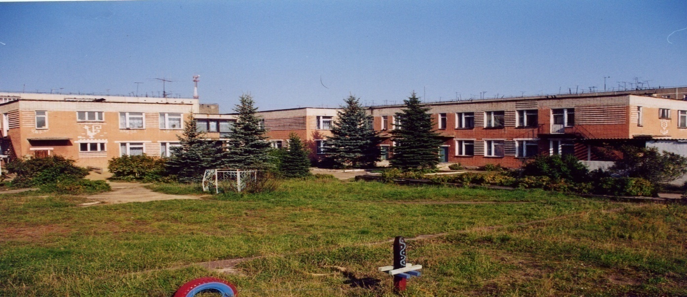 | 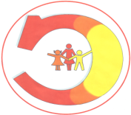
Муниципальное дошкольное образовательное учреждение
детский сад № 117 «Электроник» комбинированного вида
городского округа город Буй

Конспект занятия
кружка «Растём здоровыми»
с использованием игровых технологий.

Разработала
Кокошникова Н.Н.
инструктор по ФИЗО.

2010 г.

Задачи:
- Формировать навык правильной осанки;
- Развивать мышечную систему путем выполнения упражнений и тренировки в основных видах движений;
- Упражнять в правильной постановке ног при ходьбе;
- Укреплять мышцы и связки стопы;
- Воспитывать интерес к занятиям, желание соревноваться, ловкость, быстроту реакции, силу.

Оборудование:
- ребристые доски;
- массажный коврик;
- «камушки»;
- «дорожки следов»;
- полиэтиленовые бутылки, мешочки по числу детей;
- флажки (красный, желтый, синий, зеленый);
- гимнастическая стенка;
- спортивный комплекс;
- пуговицы;
- две чашечки.

Место проведения:
Физкультурный зал.

Форма:

Спортивная форма, босиком.

Содержание | Длит.,  темп | Методические указания
1 часть:  Дети встают у стены, касаясь её затылком, лопатками, ягодицами, и пятками.  Разворот носков 30 ^{0.}  -По команде «Разойдись!» дети бегают, прыгают, ползают на четвереньках по площадке под музыку.  По команде «Встань прямо!» - принимают правильную осанку у стен, положив на голову мешочек.  «Разойдись!» - дети двигаются по площадке, неся на голове мешочек, руки в стороны.  «Встань прямо!» - дети занимают и.п. у стены. Сделать шаг вперед, зафиксировать правильную осанку, мешочек на полу.  -На красный сигнал – дети идут по красным следам (на носках).  Желтый сигнал – на пятках.  Синий – х. по следам с разворотом 30⁰.  Все сигналы вместе – на внешней стороне стопы.  Зеленый сигнал – бег по залу с заданием (боковой галоп, бег на носках, обычный бег, с высоким подниманием бедра…).  На сигнал «Встань прямо!» - принять правильную осанку.  Упражнение на дыхание.  2 часть:  -Бег на поскоках по кругу, проговаривая слова, остановиться, выполнить упражнения по показу детей с использованием нетрадиционного оборудования.  -Выполнение различных движений под музыку.  По сигналу «ловцы» - лазание по гимнастической стенке, веревочной лестнице, канату, шесту.  -По полу разложены: ребристые доски, «камушки», массажный коврик, дорожка «пуговки».  По сигналу «Не оставайся на полу» - дети встают на пособия.  3 часть:  -По сигналу дети пальцами ног собирают пуговицы в своей чашечке.  -Дети сидят на полу в двух шеренгах, ноги согнуты в коленях, руки в упоре сзади, захватить стопами бутылку и передать другому. Чья команда быстрее передаст.  Отдых: спокойно лечь на пол, закрыть глаза, расслабиться. | 5 сек.  средний 1,5 мин.  10 сек.  1-1, 5 мин.  10 сек.  3 – 4 мин.  20 мин.  5 мин. | Игра «Встань прямо»  Игра «Будь внимателен»  П/и «Затейники» ( с полиэтиленовыми бутылками)  П/и «Ловля обезьян»  П/и «Не оставайся на полу»  Эстафета «Чья команда соберет пуговицы»  Эстафета «Быстро передай»  Игра «Тряпичная кукла».

